

ที่ มท ๐๘๑๖.๓/ว

ถึง สำนักงานส่งเสริมการปกครองท้องถิ่นจังหวัด ทุกจังหวัด

ด้วยกรมส่งเสริมการปกครองท้องถิ่นได้รับแจ้งจากกองทุนเงินให้กู้ยืมเพื่อการศึกษา (กยศ.) ว่า
ได้ดำเนินการจัดทำรายงานประจำปี 2566 เพื่อเผยแพร่ให้หน่วยงาน และประชาชนได้รับทราบถึงผลการดำเนินงานของกองทุนเงินให้กู้ยืมเพื่อการศึกษา
ในการนี้ จึงขอความร่วมมือจังหวัดแจ้งประชาสัมพันธ์ให้องค์กรปกครองส่วนท้องถิ่น
ที่มีสถานศึกษาในสังกัดทุกแห่งทราบ เพื่อพิจารณานำไปใช้ประโยชน์ตามที่เห็นสมควรต่อไป รายละเอียดปรากฏตาม QR Code ท้ายหนังสือนี้

กรมส่งเสริมการปกครองท้องถิ่น
กันยายน 2567

กองส่งเสริมและพัฒนาการจัดการศึกษาท้องถิ่น
กลุ่มงานส่งเสริมการจัดการศึกษาท้องถิ่น
โทร. ๐-๒๒๔๑-๙๐๐๐ ต่อ ๕๓14
ไปรษณีย์อิเล็กทรอนิกส์ : saraban@dla.go.th
ผู้ประสานงาน นางสาวจรัสวรรณ ชื่นสวัสดิ์ โทร. 09 4961 9516

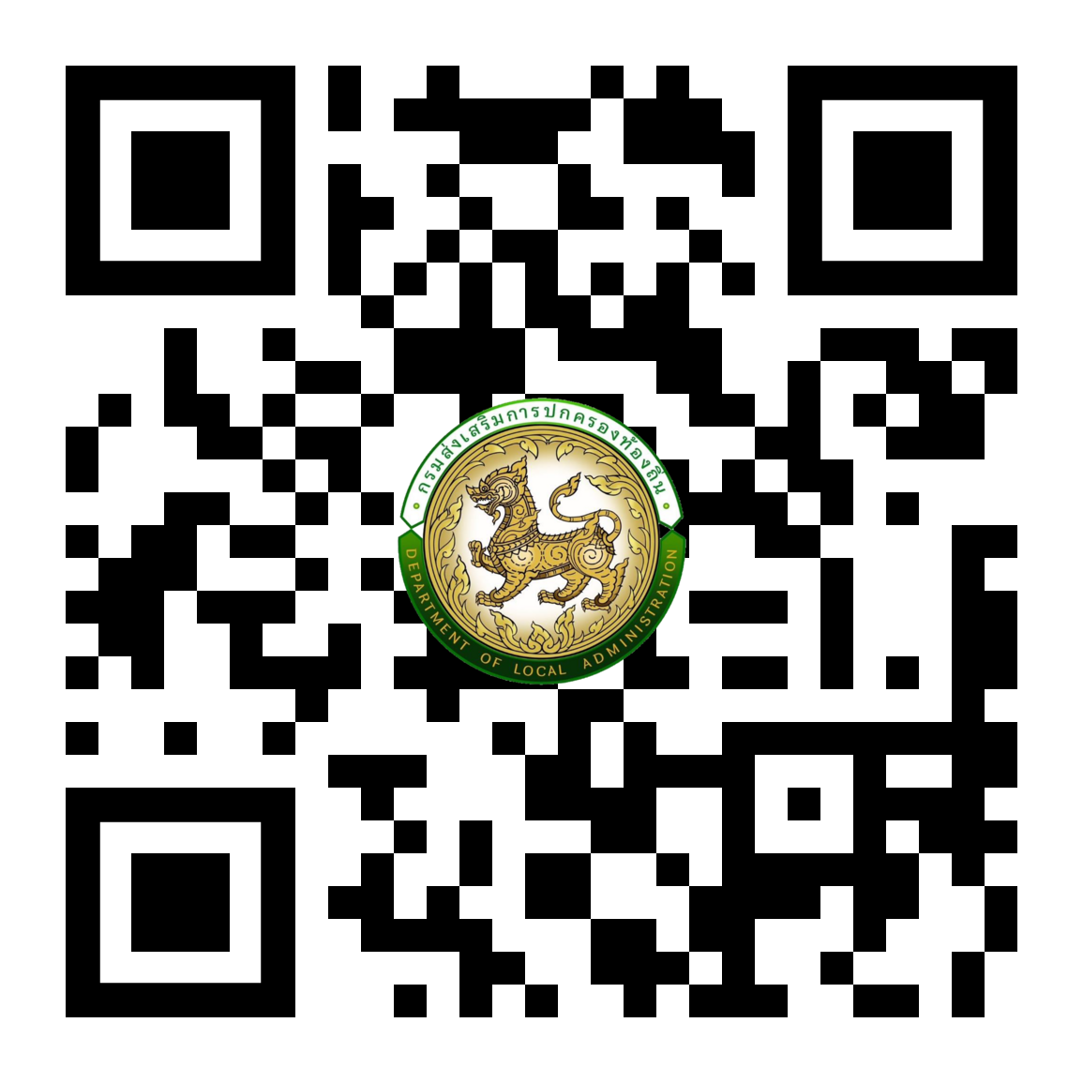

https://bit.ly/4gpuU0f
ผอ.กง.สศ. ...................................
หน.ฝ.มป. ....................................
จนท. ............................................

ผอ.กง.สศ. ...............................
หน.ฝ.มป. .................................
จนท. ........................................

